PROFESORA  Carolina Flores Pinto | Guía de Lenguaje  Consonante L
 | Nombre alumno(a) |  | Fecha:
 | Unidad: 1  Habilidades: | Objetivo de aprendizaje: 4, 13, 16  Reconocer, escribir, decodificar
Correo Electrónico: C.info.flores@gmail.com

INSTRUCCIONES
- Realiza las siguientes actividades con la ayuda de un adulto.
- Registra en la parte superior derecha de tu cuaderno azul, la fecha en la que realizas esta actividad.
- Luego registra el objetivo de aprendizaje: “Reconocer y escribir la letra L en combinaciones con las vocales”.
- Cuando finalices, debes pegar está guía en tu cuaderno rojo.
- El desarrollo de esta guía y sus actividades deben ser enviadas a la profesora vía WSP.

Actividad N° 1: Formando la letra L / l con mis manos.
Materiales:
  - plastilina o masa. – hoja blanca. – pegamento.
Instrucciones:
  - Con masa o plastilina forma la letra L mayúscula y l minúscula.
  - La medida de cada letra debe ser de 10 centímetros o más.
  - Cuando las tengas formadas pégalas en la hoja blanca.

Actividad N° 2: Repasa con lápiz de color rojo la letra L mayúscula y con lápiz de color azul la letra l minúscula.

Actividad N° 3: Repasa con lápiz grafito y lee las siguientes sílabas.

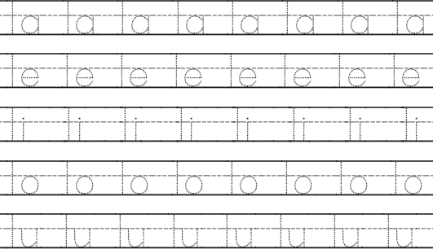
Actividad N° 4: Escritura al dictado
- Escribe la fecha en la parte superior izquierda de la hoja de tu cuaderno rojo de lenguaje.
- Escribe como título Dictado.
- Enumera de 1 a 5 hacia abajo.
- Escribe las siguientes sílabas (letra manuscrita) que un adulto te dictará:
- li
- la
- lo
- lu

Actividad N° 5: Con la ayuda de un adulto lee las palabras presentes en la siguiente imagen.
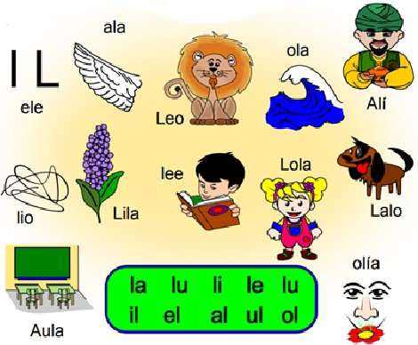

Actividad N° 6: Escribe el nombre bajo cada dibujo. (letra manuscrita)
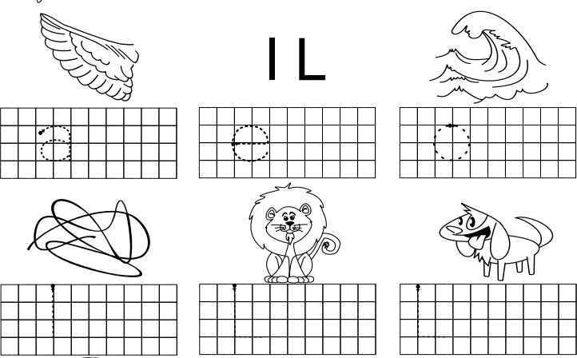
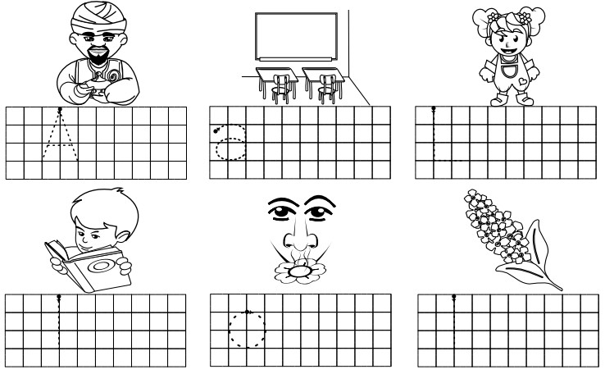

Actividad N° 7: Escritura al dictado
- Escribe la fecha en la parte superior izquierda de la hoja de tu cuaderno rojo de lenguaje.
- Escribe como título Dictado.
- Enumera de 1 a 5 hacia abajo.
- Escribe las siguientes palabras que un adulto te dictará:
- olía
- ala
- lila
- aula
- Lola

